Ключи к заданиям 10-11 классов

МОДУЛЬ 1.
Максимальное количество за теоретический тур – 100 баллов.

Задание 1. Вы выехали на велосипеде на железнодорожный переезд. За Вами опустился шлагбаум и включился световой и звуковой сигнал. Каковы Ваши действия?
Вариант ответа: выехав на железнодорожные пути, ни в коем случае нельзя задерживаться и останавливаться. Если за Вами опустился шлагбаум, необходимо быстро двигаться вперед и освободить переезд. Шлагбаум всегда опускают заблаговременно и у Вас будет время уехать с переезда до прохождения поезда.
Задание 2. По системе оповещения РСЧС получен сигнал о приближении урагана. Каковы Ваши действия по обеспечению личной безопасности при угрозе урагана при нахождении дома и во время урагана при нахождении на улице (открытом пространстве)?
Вариант ответа: с получение сигнала о приближении урагана в здании необходимо: - Закрыть окна, двери с наветренной стороны зданий, а с подветренной – открыть. - Убрать с балконов вещи, которые могут быть подхвачены воздушными потоками. - Укрыться в защитных сооружениях или в подвальных помещениях.
При нахождении на улице: - Укрыться в ближайших зданиях или в понижениях рельефа (оврагах, ямах, рвах, кюветах дороги). - Лечь на дно укрытия, плотно прижавшись к земле и, по возможности, крепко ухватиться за кустарник или траву. - Избегать нахождения на мостах (не прятаться под их опорами) или трубопроводах.
Задание 3. Вставьте пропущенные фразы в текст.
Куликовская битва (1) укажите год __________ между русским войском во главе с великим князем (2)________________ и войском Золотой Орды под командованием темника (3)______________ на Куликовом поле – одна из крупнейших битв, положившая начало освобождению народов Восточной Европы от (4)____________________________. После Куликовской битвы Великий князь получил почетное прозвище (5)__________________.
Вариант ответа: 1. 1380 год. 2.Дмитрий Иванович. 3.Мамай. 4.монголо-татарское иго. 5.Донской
Задание 4. Что Вы можете рассказать об этом оружии?

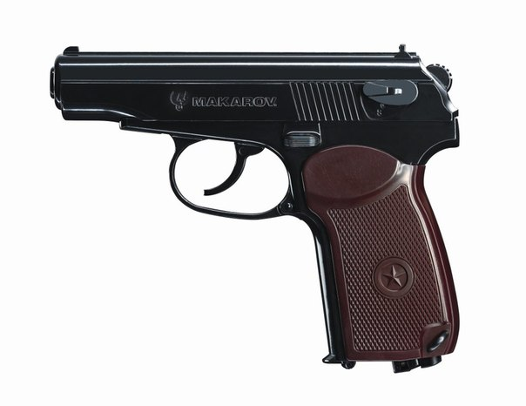
1.Название оружия. 2.Кем и когда разработан. 3.Кем используется. 4.Калибр. 5.Дополнительные сведения.
Вариант ответа:
Самозарядный пистолет, разработанный советским конструктором Николаем Фёдоровичем Макаровым в 1948 году. Принят на вооружение в 1951 году. Является личным оружием нападения и защиты в советских и постсоветских вооружённых силах и правоохранительных органах. Калибр – 9 мм. Скорострельность – 30 выстрелов в минуту. Прицельная дальность – 50 м. Максимальная дальность, до которой сохраняется убойное действие пули – 350м.

ЗАДАНИЯ СЕКЦИИ ТЕСТИРОВАНИЯ
(максимальная оценка – 40 баллов)
Уважаемые участники, при выполнении тестовых заданий, Вам необходимо выбрать один правильный ответ и обвести его в кружок.
За правильный ответ начисляется 2 балла. 0 баллов выставляется как за неверный ответ, а также, если участником отмечены несколько ответов (в том числе правильный), или все ответы
Ответы к тестовым заданиям.
1-г | 6-потенциально опасный объект | 11-а | 16-а
2-а | 7-б | 12:  1-б, 2-в,: 1-б, 2-в, 3-а | 17-б
3-в | 8-б | 13-б | 18-б
4-г | 9-в | 14-в | 19-а
5-а | 10-а | 15-а | 20 Б-А-В

Практический тур

Маршрутная карта практического тура
Проверка умений применять полученные знания в области безопасности на практике осуществляется в ходе выполнения практических заданий. Количество баллов за практический тур -100 баллов.
Задание 1. Во дворе многоэтажного дома на детской площадке девочка получила удар металлическим сиденьем качелей по голове. Девочка в сознании, из раны на голове в области темени течет кровь. Окажите первую помощь пострадавшей.
Выполнение задания:
1.Провести тампонаду раны.
2.Наложить повязку.
3.Приложить холод к голове (Использование холода значительно уменьшает скорость развития отеков).
4.Вызвать скорую помощь.

№ | Перечень ошибок | Штрафные баллы
1. | Не произведена тампонада раны | 5
2. | Не наложена повязка | 15
3. | Не приложен холод к голове | 5
4. | Не вызвана скорая помощь | 5

Задание 2. Идущий впереди вас человек, вскрикнув, упал; судорожные подёргивания конечностей к моменту вашего приближения прекратились. При осмотре виден зажатый в руке свисающий со столба оголённый электрический провод. Какова последовательность ваших действий?
Задание: окажите первую помощь.
Условия: выполняется на роботе-тренажере «ГОША» без права привлечения помощника.
Алгоритм выполнения задачи:
- Подойти к пострадавшему скользящим шагом ( не отрывая ног от земли).
- Убрать высоковольтный провод при помощи непроводящих ток предметов.
- Взять пострадавшего за одежду и оттащить на расстояние не менее 10 м от провода.
- Определить пульс на сонной артерии и реакцию зрачков на свет.
- При отсутствии пульса начинать реанимацию.
- Вызвать скорую помощь.

№ | Перечень ошибок | Штрафные баллы
1. | Не указали, как необходимо двигаться в зоне электрического кратера. | 5
2. | Не убрали провод или убрали без использования непроводящих ток предметов. | 5
3. | Не оттащили пострадавшего на безопасное расстояние. | 5
4. | Не определяли пульс и реакцию зрачков на свет. | 5
5. | Нарушили технику проведения реанимации. | 5
6. | Не вызвана скорая помощь. | 5

Задание 3. Практическое использование дров для приготовления пищи на костре в нескольких котелках одновременно. Сложить макет костра для данной ситуации.
Оборудование: деревянные палки («поленья») диаметром от 30 мм до 50 мм, длиной от 300 мм до 500 мм – 4 шт. и 1 «бревно» диаметром 50-100 мм.
Алгоритм выполнения задачи:
- Участник, находясь в своём квадрате, складывает макет одного вида костра из применяемых для решения этой задачи.
- По окончании выполнения задания костёр разбирается.
Оценка задания. Участник должен сложить макет костра «Таежный» (Рис. 1).
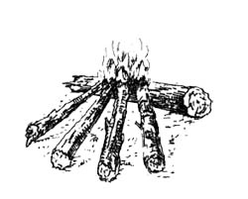
Костер длительного действия. Дает большое жаркое пламя и много углей. Хорош для варки пищи в нескольких посудах, для просушки одежды и для ночлега большой группы охотников. Как видно из рисунка, на одно толстое бревно кладется несколько бревен потоньше. При этом они укладываются только одними концами и обязательно с подветренной стороны.

№ | Перечень ошибок и погрешностей | Штраф
1 | За неправильно выбранный тип костра | 15
2 | За неправильно сложенный костёр | 5
Оценка задания с учетом штрафных баллов

Задание 4. Уничтожение огневой точки условного противника «ручными гранатами».

Условия: Участнику необходимо из-за укрытия попасть 2-мя ручным гранатами (муляжи гранат РГД-5 или РГ-42) в огневую точку условного противника (мишень-круг диаметром 1 м.), расположенную на расстоянии 15 м. от укрытия.

Необходимые материалы и оборудование: муляжи гранат РГД-5 или РГ-42 (2 шт.), мишень-круг диаметром 1 м., изображающая «огневую точку условного противника.
Оценка задания. Максимальная оценка за правильно выполненное задание – 20 баллов,
при этом:
- при попадании гранаты в мишень с первой попытки начисляется – 15 баллов;
- при попадании гранаты в мишень со второй попытки начисляется – 5 баллов.
№ | Перечень ошибок и погрешностей | Штраф
1 | Огневая точка условного противника не поражена первым броском | 15
2. | Огневая точка условного противника не поражена | 20
3 | После броска участник не принял положение лежа | 5
 | Оценка задания с учетом штрафных баллов

Условия подсчёта результата
Штрафные баллы начисляются за каждую ошибку согласно регламенту. Результат за каждый этап вычисляется путём вычитания из максимально возможного количества баллов за этап количества штрафных баллов. Если количество штрафных баллов больше максимального количества баллов за этап, ставится 0 баллов. Итоговый результат вычисляется путём суммирования полученных баллов за все этапы.
Общий результат за практический тур:______________________

